附件1
各课程操作技能考试工种类别代码及考试时间
课程名称 | 工种类别 |  |  | 工种类别  代码 | 考试时间
机械 | 车工 |  |  | 001 | 150分钟
 | 钳工 |  |  | 002
 | 铣工 |  |  | 003
 | 数控车工 |  |  | 004
化学 |  |  |  |  | 20分钟
旅游 | 导游与旅行社管理 |  |  | 001 | 25～30分钟
 | 客房实务—中式铺床 |  |  | 007 | 25分钟
 | 餐饮服务 |  |  | 005 | 中餐22分钟
 |  |  |  | 006 | 西餐20分钟
 | 美容美发与形象  设计 |  |  | 004 | 美容 60分钟
 |  |  |  |  | 美发 | A类题30分钟
 |  |  |  |  |  | B类题45分钟
教育基础综合 | 美术 |  |  | 001 | 120分钟
 | 声乐 |  |  | 002 | 3分钟以内
 | 舞蹈 |  |  | 003 | 2分钟以内
 | 钢琴或其他乐器 |  |  | 004 | 4-6分钟，不低于4分钟
生物技术基础 |  |  |  |  | 60分钟
电工 |  |  |  |  | 150分钟
电子、美术基础 |  |  |  |  | 120分钟
会计 |  |  |  |  | 120分钟
音乐综合 |  | 音乐基本素质＋声乐 | 001 |  | 3分钟以内
 |  | 音乐基本素质＋器乐 | 002 |  | 5分钟以内
 |  | 音乐基本素质＋舞蹈 | 003 |  | 2分钟以内
烹饪 |  | 中式烹调 | 001 |  | 30分钟以内
 |  | 中式面点 | 002 |  | 60分钟以内
 |  | 西式烹调 | 003 |  | 45分钟以内
 |  | 西式面点 | 004 |  | 60分钟以内
护理 |  |  |  |  | 6-8分钟以内（不同操作项目考试时间不同，详见考试说明）

附件2

广州市各区专业技能课程考试报名点一览表
所属区 | 报名点 | 地址 | 咨询电话
荔湾区 | 荔湾区招考办 | 荔湾区多宝路58号 | 81723966
 | 广州市商贸职业学校(南校区) | 荔湾区珠江桥中东海北路21号 | 81763005
越秀区 | 广州市贸易职业高级中学 | 越秀区中山六路瑞兴新街7号 | 83370467
 | 广州卫生职业技术学院 | 越秀区人民北路604号 | 81082069
 | 广州市财经职业学校 | 越秀区华侨新村友爱路36号4楼  技能培训鉴定科 | 83594387
海珠区 | 海珠区招考办 | 海珠区石榴岗路488号 | 84472554
天河区 | 广州市幼儿师范学校 | 天河区林和东路沾益直街121号 | 38817251
 | 广东省食品药品职业技术学校 | 天河区大观街639号 | 82356109
 | 广州市天河职业高级中学 | 天河区广州大道中1247号 | 37286273
 | 广东省华侨职业技术学校 | 天河区龙洞迎龙路481号 | 29165386
白云区 | 白云区招考办 | 白云区白云大道南383号 | 86367165
 | 广州市医药职业学校 | 白云区石井凰岗凤凰路298号 | 86421009
 | 广东省经济贸易职业技术学校 | 白云区嘉禾街鹤龙二路1121号 | 62659647
 | 广州市交通运输职业学校 | 白云区松柏东街49号（广园校区） | 86388935
黄埔区 | 黄埔职业技术学校 | 黄埔区庙头路801号 | 82067086
番禺区 | 番禺区职业技术学校南校区 | 番禺区桥南街桥南路388号 | 34601451
 | 番禺区新造职业技术学校 | 番禺区新造镇育新路28号 | 84720775
花都区 | 花都区职业技术学校 | 花都区新华街云山大道65号 | 36804391
南沙区 | 南沙区岭东职业技术学校 | 南沙区大岗镇兴业路422号 | 84938603
增城区 | 增城区职业技术学校 | 增城区增江街东桥东路115号 | 82719983
 | 增城区卫生职业技术学校 | 增城区增江街东桥东路150号 | 82737376
 | 广东省环保技工学校 | 增城区纬四路5号 | 32198810
附件3
考生报名信息确认单及诚信承诺书（样式）

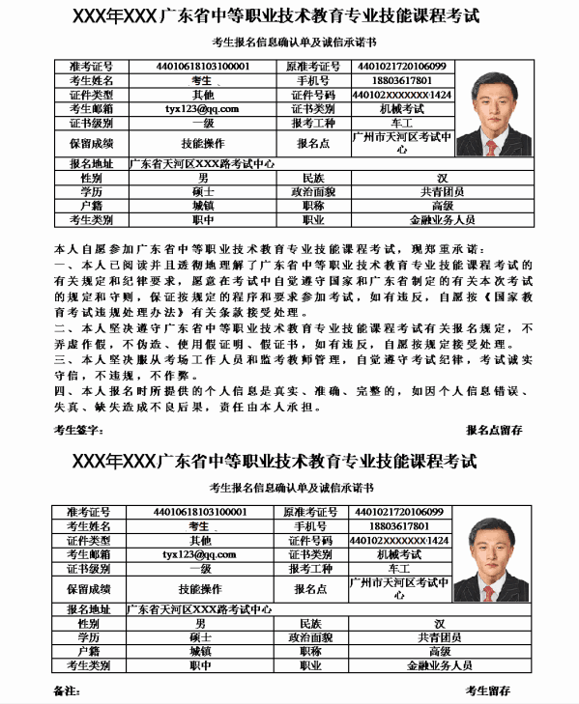

附件4
专业技能课程考试操作技能考试
实习证明（岗位工作证明）
年 月 日
姓名 |  | 性  别 |  | 身份证  号码
报 考 课 程 |  |  |  |  |  | 选考类别  （有选考类别的填写）
所在学校（单位） |  |  |  |  |  | 已实习（工作）时数
我确认以上信息准确、真实。同时，我承诺：
本人已完成考试大纲所规定学时数的操作技能训练，具备独立完成、安全操作的能力；在考试过程中自觉遵守有关规定和纪律，服从考试工作人员的管理，不作任何违反操作技能考试《考生守则》规定的事情。若有违反，愿意接受考试机构的相应处理。

考生签名：
学校（单位）意见：
该考生所填情况属实，同意报考。
学校（单位）盖章
年 月 日
注：1．参加电工、电子、机械、化学操作技能考试的考生报考时必须出示本证明。
2．考生考试时，此证明须与准考证、身份证、考试通知单同时交考核点审核，并于考试完毕后交考核点存档。
3．报考有关课程操作技能考试技能训练时数要求（见下表）
课程名称 | 训练时数要求
电工 | 在校生不得少于80学时 非在校生不得少于120学时
电子 | 在校生不得少于45学时 非在校生不得少于55学时
机械 | 不得少于120小时
化学 | 不得少于20学时
附件5

广东省中等职业技术教育专业技能课程考试
收费标准

根据粤价函〔2003〕12号文和粤价函〔2003〕63号文的批复，中等职业技术教育专业技能课程考试收费标准如下（计算单位：元/生）：

类 别 | 理论考试  收费标准 | 技能考试  收费标准 | 理论、技能  两试合计
音乐综合 |  | 130 | 130
土木工程 | 45 |  | 45
生物技术基础 | 45 | 130 | 175
电工、化学类 | 45 | 130 | 175
机械类 | 45 | 90 | 135
教育基础综合 | 45 | 80 | 125
旅游类 | 45 | 80 | 125
会计、电子信息类 | 45 | 70 | 115
美术基础 |  | 70 | 70
体育 |  | 175 | 175
注：《护理》和《烹饪》两门课程的理论和操作技能收费标准均参照《生物技术基础》收费标准执行。

附件6
2020年1月广州市中等职业技术教育专业
技能课程考试工作安排表
时间 | 工作内容及要求 | 负责单位
10月21日-25日 | 2020年1月专业技能课程考试网上预报名 | 各报名点
10月28日-30日 | 2020年1月专业技能课程考试现场正式报名 | 各报名点
11月8日前 | 各考点向市招考办上报2020年1月专业技能考试考点安排表 | 各考点
11月12日前 | 向省教育考试院上报科次统计表和考场安排表 | 市招考办
11月24日前 | 各报名点将考生的考试费交到区招考办 | 各区招考办、各报名点
11月30日前 | 各区招考办到市招考办社考科领取《缴费通知单》 | 各区招考办
12月20日 | 向省考试服务中心领取操作技能考试用资料，并分发给各考点 | 市招考办、各考点
12月21日-22日 | 2020年1月部分专业技能课程操作考试(市考) | 市招考办、各考点
12月21日-22日 | 2020年1月部分专业技能课程操作考试（省统考） | 市招考办、各考点
12月23日前 | 各操作技能考点向市招考办上交成绩汇总表 | 各考点
1月3日 | 领取2020年1月专业技能课程理论考试试卷 | 市招考办、区招办、  各考点
1月4日 | 1.2020年1月全省专业技能课程理论考试；2.下午全省会计操作技能统一考试；3.全省美术基础操作技能统一考试（上午考色彩，下午考素描） | 市招考办、各考点
1月4日 | 将专业技能课程理论考试试卷回送省教育考试院。 | 区招考办

注：具体时间安排以市招考办通知为准。

